1.
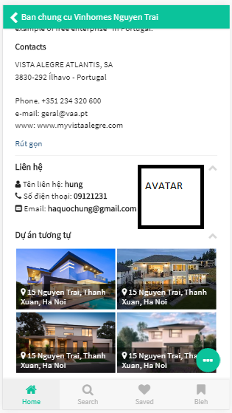

Thêm Avatar vào cái khung.

2.
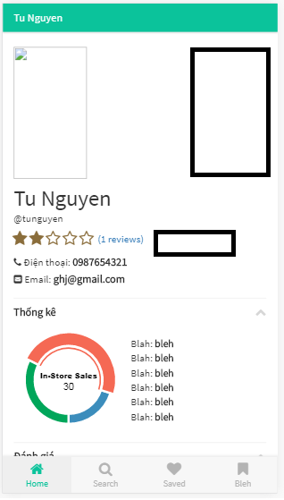

- Ô đen thứ nhất có nút chat (kết nối framework chat) và các nút social network (facebook, tweeter, g+) của sales.
- Ô đen thứ 2 khi người khác nhận xét hiện textbox nhận xét và chọn được *.
- Phần thống kê:
+ Thống kê 1: Phần trăm bán/mua.
+ Thống kê 2: Loại bất động sản bán và mua có thong số, tổng số bên cạnh.
3.
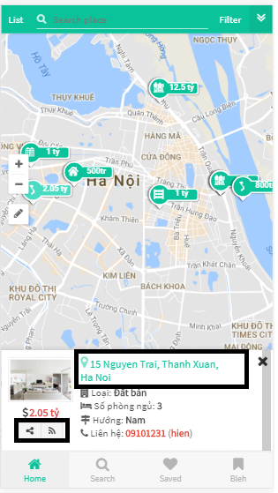

Khi ấn vào ô đen thứ 1 thì cũng có thể vào được trang chi tiết.
Ngoài ra trên bản mobile kéo sang ngang thì ra node gần giống nhất, gần nhất. (Hiến làm api nhé)
Dưới nút vẽ để tìm them social network của nhóm vào.
4.
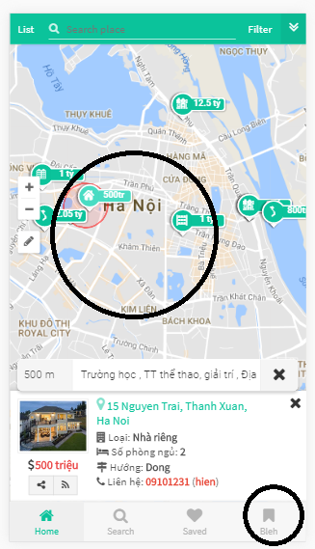
Phần tiện ích phóng to hơn và đặt trung tâm khi click.

